CADERNO DE ATIVIDADES 09

CONTEÚDOS DA SEMANA (30/05 a 06/06/2020)

1º TRIMESTRE
2º ANO
ENSINO FUNDAMENTAL

MINHAS ATIVIDADES
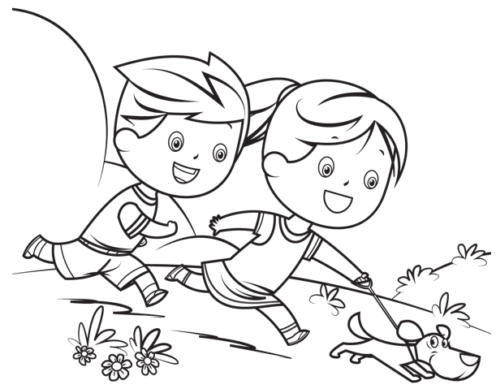

CURTA SEUS MELHORES MOMENTOS E SE CUIDE!

NOME: _________________________________________________

LÍNGUA PORTUGUESA
- GRAU DO SUBSTANTIVO: AUMENTATIVO E DIMINUTIVO. (EF02LP11)
- PALAVRAS COM SÍLABAS CANÔNICAS E COMPLEXAS. (EF02LP04)
- LEITURA DE TEXTOS MULTISSEMIÓTICOS. (EF15LP18)
A CUCA É UMA PERSONAGEM DA OBRA INFANTIL SÍTIO DO PICAPAU AMARELO DE MONTEIRO LOBATO.

ATIVIDADES:

- LEIA ESTA QUADRINHA.

AGORA, RECORTE AS PALAVRAS ABAIXO E COLE NO LOCAL CERTO. SE ACHAR DIFÍCIL, VEJA AS SUGESTÕES DE VÍDEOS.

AUMENTATIVO | DIMINUTIVO

- AGORA QUE VOCÊ APRENDEU O QUE É DIMINUTIVO E AUMENTATIVO, PROCURE O AUMENTATIVO DAS PALAVRAS DO QUADRO ABAIXO:
SE VOCÊ ACHAR DIFÍCIL, A RESPOSTA ESTÁ MUITO FÁCIL DE ACHAR!
AGORA, ESCREVA AS PALAVRAS QUE ENCONTROU:
________________________________________________________________________________________________________________________________________________________________________________________________________________________________________________________________________________________________________________________________________________________________

Adaptado de: https://www.smartkids.com.br/colorir/desenho-aumentativo-e-diminutivo

LINKS:

https://www.smartkids.com.br/jogos-educativos/jogo-relacione-aumentativo-e-diminutivo

https://www.atividadeseducativas.com.br/index.php?id=4220

BRINCADEIRAS:

A BRINCADEIRA DE HOJE É UMA MÚSICA BEM DIVERTIDA.
PARA BRINCAR VOCÊ SÓ PRECISA SABER A LETRA, E FAZER OS GESTOS DE ACORDO COM A MÚSICA.
https://www.youtube.com/watch?v=78xEaW5GJ0g

PARA A BRINCADEIRA FICAR MAIS LEGAL, TROQUE A PALAVRA FORMIGUINHA POR FORMIGA E FORMIGÃO. E VOCÊ AINDA PODE ESCOLHER OUTROS ANIMAIS PARA CONTINUAR A BRINCADEIRA (JOANINHA, BORBOLETINHA, MINHOQUINHA).

APRENDA MAIS:

https://www.youtube.com/watch?v=pXrwR5aBbns

https://www.youtube.com/watch?v=F_fioy9M2xI

https://www.youtube.com/watch?v=cjIF1KmOgyw

MATEMÁTICA
- CORES, NÚMEROS DE LADOS E FORMAS (CÍRCULO, TRIÂNGULO, QUADRADO E RETÂNGULO). (EF02MA14)
- ADIÇÃO E SUBTRAÇÃO – PRIMEIRA E SEGUNDA PARCELAS FORMADAS POR NUMERAL DE 1 E 2 ALGARISMOS COM E SEM REAGRUPAMENTO ATÉ O NÚMERO TRABALHADO. (EF02MA05)
ATIVIDADES:
- PINTE CADA FORMA DE UMA COR, CONTE A QUANTIDADE DE CADA IMAGEM E FAÇA AS OPERAÇÕES QUE SE PEDE:

- ESTA ATIVIDADE É PARA SER FEITA MENTALMENTE OU COM O AUXÍLIO DE PEDRINHAS, BOTÕES, ENTRE OUTROS. VOCÊ NÃO PRECISA REALIZAR AS OPERAÇÕES. PINTE O RESULTADO E OS SEUS CÁLCULOS CORRESPONDENTES.

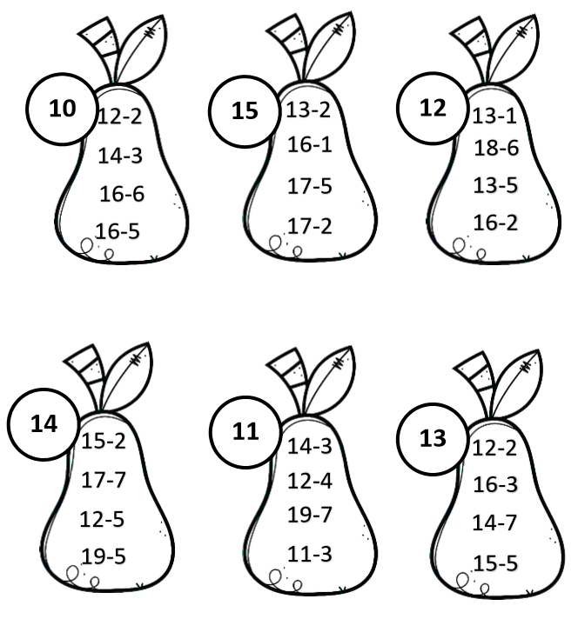

LINKS:

http://www.escolagames.com.br/jogos/jogoCores/?deviceType=computer

https://www.smartkids.com.br/jogos-educativos/formas-geometricas-jogo

BRINCADEIRAS:

O JOGO DE HOJE É UM JOGO DA MEMÓRIA DIFERENTE!
COM ESTE JOGO DA MEMÓRIA, VOCÊ TEM MAIS CHANCES DE ACERTAR O PAR.

https://www.espacoeducar.net/2017/11/jogo-da-memoria-formas-geometricas-para.html

APRENDA MAIS:

https://www.youtube.com/watch?v=4XjkoHz6gwo&t=138s

GEOGRAFIA
- DIVERSIDADE CULTURAL: LUGARES E CULTURAS DIFERENTES. (EF02GE02)
ATIVIDADES:

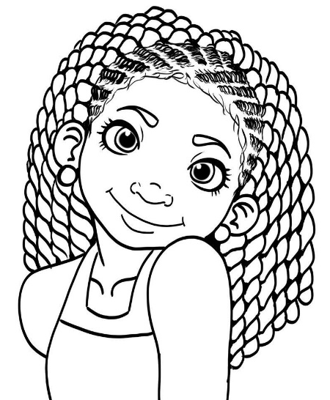

O POVO AFRICANO NOS TROUXE UMA RICA E MILENAR CULTURA, QUE ATÉ OS DIAS DE HOJE SE REFLETE NA NOSSA SOCIEDADE. A INFLUÊNCIA É NOTÓRIA, POR EXEMPLO, NA DANÇA, NA MÚSICA,
NA COMIDA E NAS RELIGIÕES DE ORIGEM AFRICANA., dando origem a uma arte afro-brasileira característica de um país rico em diversidade cultural e étnica.

- PROCURE NO CAÇA PALAVRAS ALGUNS INTRUMENTOS MUSICAIS TRAZIDOS DA ÁFRICA PELOS NEGROS:

LINKS:
https://www.smartkids.com.br/jogos-educativos/jogo-da-memoria-paises-do-mundo/relacionados

https://www.smartkids.com.br/jogos-educativos/animais-safari-aventura

BRINCADEIRAS:

VAMOS MONTAR UMA BONECA ABAYOMI?

AS ABAYOMI SÃO PEQUENAS BONECAS NEGRAS, FEITAS DE PANO E SEM COSTURA ALGUMA, APENAS COM NÓS OU TRANÇAS. A PALAVRA ABAYOMI TEM ORIGEM NO IORUBÁ, E SIGNIFICA AQUELE QUE TRAZ FELICIDADE OU ALEGRIA. É COMO OFERECER AO OUTRO O QUE SE TEM DE MELHOR, ALGO QUE CARREGUE NOSSAS MELHORES QUALIDADES. DAR UMA BONECA ABAYOMI É UM ATO DE NOBREZA, É DAR A UMA PESSOA QUERIDA AQUILO DE MELHOR QUE TEMOS A OFERECER, ENTÃO SE AS MÃES NEGRAS OFERECIAM A BONECA EM SINAL DE AMOR, CARINHO, CONSOLO, ARRANCANDO COM AS UNHAS PEDAÇOS DE SUAS ROUPAS, IMAGINE QUÃO NOBRES ERAM OS SENTIMENTOS DESSAS MÃES.
COMO MONTAR: https://www.youtube.com/watch?v=L_Uqpp4-LNM
QUER CONHECER A HISTÓRIA DA BANECA?
CLICA AQUI! https://www.youtube.com/watch?v=8KDTF4ApNt4
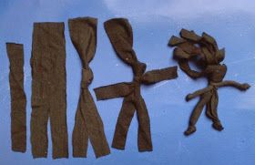

APRENDA MAIS:

https://www.youtube.com/watch?v=BHtdIdr9dh0

https://www.youtube.com/watch?v=6JRabhhprks

https://www.youtube.com/watch?v=whrqcs6R8Pw

BONUS

https://www.youtube.com/watch?v=XU23FT3vPZM
HISTÓRIA
- TEMPO CRONOLÓGICO (FASES DA VIDA). (EF02HI06)
- FONTES HISTÓRICAS (CONQUISTA DE DIREITOS DAS CRIANÇAS). (EF02HI08)

ATIVIDADES

- OBSERVE CADA FASE DE VIDA NA QUADRINHO MENOR. DEPOIS, PINTE NO QUADRINHO MAIOR, A FASE ANTERIOR A ELA.

- COMPLETE ESTE QUADRO COM OS DIREITOS DAS CRIANÇAS. VOCÊ PODE RECORTAR E COLAR OU DESENHAR E PINTAR.

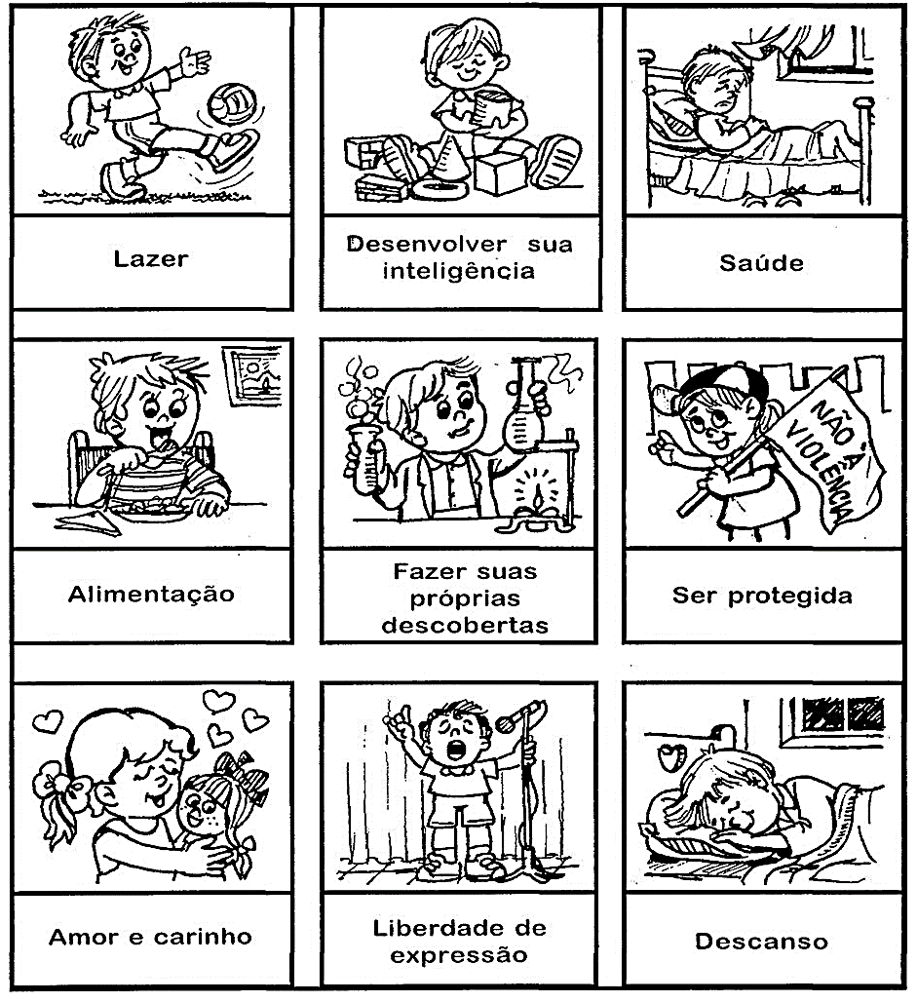

LINKS:

http://www.escolagames.com.br/jogos/direitoCrianca/?deviceType=computer

BRINCADEIRAS:

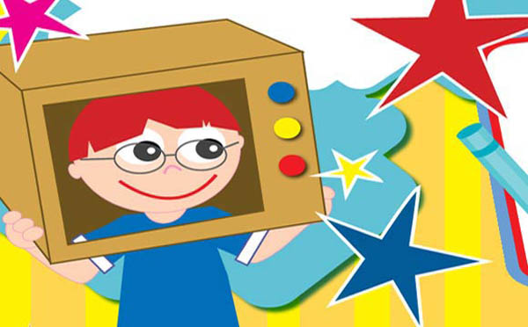

VAMOS FAZER UMA TELEVISÃO COM CAIXA?

ESTA TELEVISÃO FEITA COM CAIXA DE PAPELÃO PODERÁ SER UM BRINCADEIRA MUITO LEGAL! ELA PODE SER COMO UM TEATRINHO, COM BONECOS FEITOS DE PREGADOR DE ROUPAS, OU BONEQUINHOS DE PAPEL, PRESOS EM PALITO DE PICOLÉ. VOCÊ PODE FAZER COMO UMA ESPÉCIE DE CAPACETE E “ENTRAR” NA TELEVISÃO E APRESENTAR OS SEUS PROGRAMAS PREFERIDOS. VOCÊ PODE TAMBÉM REUNIR A FAMÍLIA E ORGANIZAR UMA PROGRAMAÇÃO BEM LEGAL, COMO UM NOTICIÁRIO, ONDE CADA PESSOA FALARÁ SOBRE UM TEMA. APROVEITE E FALE SOBRE OS DIREITOS DAS CRIANÇAS!

APRENDA MAIS:

https://www.youtube.com/watch?v=wmNnzKOOuA0

https://www.youtube.com/watch?v=NvcNtFbfW3A

https://www.youtube.com/watch?v=GUpJXQGdeVg

CIÊNCIAS
- CUIDADOS E RESPEITO COM O HUMANO. (EF02CI.N.2.03)
- COMPARAR CARACTERÍSTICAS FÍSICAS ENTRE OS COLEGAS, RECONHECENDO A DIVERSIDADE E A IMPORTÂNCIA DA VALORIZAÇÃO, DO ACOLHIMENTO E DO RESPEITO ÀS DIFERENÇAS. (EF01CI04)

ATIVIDADES:

TODOS SOMOS DIFERENTES.
NEM IRMÃOS GÊMEOS CONSEGUEM SER TOTALMENTE IGUAIS!
E ISSO É MUITO LEGAL!

- OBSERVE AS CRIANÇAS, E PINTE A QUE POSSUI MAIS CARACTERÍSTICAS PARECIDAS COM AS SUAS E ESCREVA ALGUMAS DELAS.

__________________________________________________________________________________
__________________________________________________________________________________

BRINCADEIRAS:

VAMOS MONTAR UM PORTA RETRATO?

TERMINE O DESENHO ABAIXO DE ACORDO COM SUAS CARACTERÍSTICAS. DEPOIS RECORTE E COLE AS IMAGENS EM UM PAPELÃO. VOCÊ TERÁ O SEU PORTA RETRATO COM SUA FOTO! NÃO ESQUEÇA DE DEIXAR BEM COLORIDO!
VOCÊ PODE FAZER PARA TODOS DA SUA FAMÍLIA! É SÓ IMPRIMIR OUTRAS FOLHAS!

LINKS:

https://www.jogos360.com.br/retrato_falado.html

APRENDA MAIS:

https://www.youtube.com/watch?v=oueAfq_XJrg&t=77s
https://www.youtube.com/watch?v=1TuiHeNltbo
https://www.youtube.com/watch?v=MjtgHek71io

BÔNUS:

